Sah

Autor
Iordache Bogdan
Grupa: 331CC

Introducere
O tabla de sah augmentata cu led-uri, diode si comutatoare astfel incat, la fiecare mutare, jucatorului sa i se indice, prin iluminare de leduri, fiecare posibila mutare pe care o poate face cu o anumita piesa.
Functionalitatile proiectului:
- identificarea pieselor pe tabla. Fiecare casuta in care se afla o piesa va fi iluminata de catre ledul corespunzator.
- in momentul unei mutari, cand se ridica piesa de pe tabla, se vor ilumina toate casutele pe care jucatorul poate muta piesa respectiva
- implementarea unui modul "single-player", in care jucatorul poate juca impotriva calculatorului, care isi va indica mutarile prin iluminari de leduri.

Descriere generala
Pe fiecare patrat din tabla de sah vor fi instalati un led, o dioda si un comutator reed.
Fiecare piesa de sah va avea fundul magnetic, astfel incat , in momentul in care se apropie de un comutator reed, acesta se va inchide.
Demultiplexorul este necesar deoarece este nevoie sa ciclam prin toate cele 64 de leduri, pentru a sti pe care le aprindem si pe care nu
Top of Form

Bottom of Form

Hardware design
Piese necesare:
- 64 leduri
- 64 contacte reed
- 64 diode
- 8 rezistente
- 8 tranzistoare nMOS
- un demultiplexor 3 la 8
- tabla de sah si piese de sah cu fund magnetic
Top of Form

Bottom of Form

Schema electrica

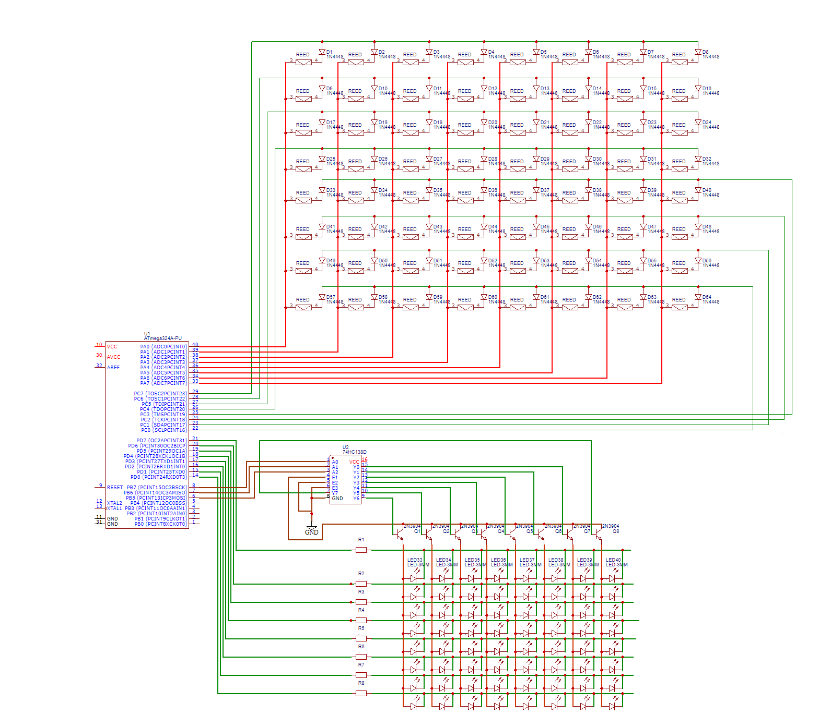

Bibliografie/Resurse
- Proiect sah 2009

